Kammussla med sötpotatisskum royale, berberis och blomkål

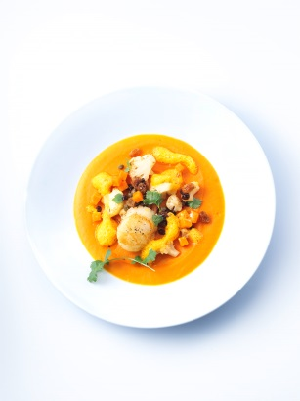
Till sötpotatisskummet:
300 g sötpotatis
1 liter kycklingbuljong
3 dl vispgrädde
1 dl crème fraiche
1 dl vitt portvin
1 dl Noilly Prat
40 g smör
salt, cayenne, citron

Skölj, skala och skär sötpotatisen i små bitar. Koka dessa mjuka i kycklingbuljong. Mixa sötpotatis, vispgrädde och crème fraiche till en puré i matberedaren och passera sedan purén genom en finmaskig sil. Reducera vitt portvin och Noilly Prat och tillsätt till krämen. Krydda, koka upp och rör ner hyvlat smör.

Till sötpotatisskum royale:
2 ägg
1 äggula
600 g sötpotatiskräm
salt, cayenne

Blanda 600 g sötpotatiskräm med äggen och äggulan och häll upp i 4 stora sopptallrikar, täck med folie och ställ in i ugnen i 85 °C i ca 40 minuter så att blandningen stannar.

Till kammusslorna:
4 pilgrimsmusslor
2 ark filodeg
1 l olivolja
salt, färskmalen peppar, citronsaft

Strimla filodegen fint, krydda musslorna och linda in dem i degremsor. Låt torka lite och bryn dem sedan vackert gyllenbruna i het olivolja.

Till garnityr:
2–3 sötpotatisar, sköljda, skalade och tärnade i ca 0,5 cm stora bitar
30 g russin
20 g berberis
20 g kapris
200 g blomkål, ansad och buketterna tunt skivade
40 g smör
2 msk olivolja
2 cl rödvinsvinäger
200 ml kycklingbuljong
salt och färskmalen vitpeppar
1 msk färsk koriander, fint strimlad

Fräs sötpotatisen i olivolja, späd med rödvinsvinäger, låt koka in. Späd med kycklingbuljong, låt koka in långsamt under lock. Tillsätt russin, kapris och kryddor.

Tillsätt lite olivolja, ställ åt sidan och vänd ner berberis i den varma såsen.

Sötpotatisen får inte vara torr. Bryn blomkålen försiktigt i lite smör så att den blir fint gyllenbrun. Krydda med salt och peppar och strö koriander över.

Uppläggning:
Lägg sötpotatis, kammusslor och blomkål på spegeln av sötpotatisskum royale. Servera resten av sötpotatisskummet till.

